De Génestet-Nooit van pas
Gedicht van de Week
week 36, 2013
www.arspoetica.nl
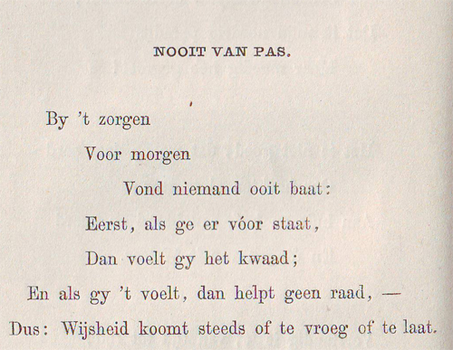
Pieter de Génestet (1829-1861), de dichter van de week was een van de zogenaamde domineedichters. Hij was echter niet een van die zwaarmoedigen, maar schreef eenvoudige poëzie, soms religieus getint. Een bekende bundel van hem is “Leekedichtjes” een titel die veel zegt over zijn simpele visie op zijn dichterschap en ook predikant-zijn. In geloofsopzicht was hij geen scherpslijper getuige dit gedichtje uit de genoemde bundel:
‘Zet ze uit de kerk!’ dus roept ge luid.

Zet liever gíj uw kerk wat uit!

Hij behoorde tot de Remonstrantse Broederschap en had als laatste standplaats Delft, waar de kerk waar hij preekte nog steeds zijn naam draagt.
Het gedicht van de week komt uit de bundel “Laatste der eerste” die in 1861, kort voor zijn overlijden verscheen.

